УТВЕРЖДАЮ

______________ /Ф.И.О./
«____» __________ 202__г.
ТЕХНИЧЕСКИЙ ОТЧЕТ
ПО РЕЗУЛЬТАТАМ ТЕХНИЧЕСКОГО ДИАГНОСТИРОВАНИЯ

№ | ТО‑ПРОВЕРКА‑1

Объект технического диагностирования:
техническое устройство: | сосуд, работающий под давлением
наименование: | Сепаратор НГС 50-0,9-2400
заводской № | КП‑11001
регистрационный № | К‑179
инвентарный №  наименование ОПО  класс ОПО  регистрационный № ОПО | ИНВ-778  Площадка подготовки продукции  II  —
Местонахождение объекта: | ООО «Контрольный заказчик», Площадка диагностики № 1
«_______________»
______________ /Ф.И.О./
«____» _________ 202__ г.

СОДЕРЖАНИЕ
1. Основания для проведения работ
2. Сроки проведения работ
3. Перечень нормативных и правовых актов, устанавливающих требования к объекту диагностики
4. Сведения о Заказчике
5. Сведения об организации, проводившей техническое диагностирование
6. Сведения о специалистах, проводивших обследование
7. Перечень приборов и оборудования
8. Перечень объектов технического диагностирования
9. Краткая техническая характеристика и назначение объектов технического диагностирования
10. Перечень работ, выполненных в процессе технического диагностирования
11. Сведения о рассмотренных в процессе технического диагностирования документах
12. Анализ результатов предыдущих обследований
13. Результаты технического диагностирования
14. Результаты расчетной оценки технического состояния
15. Выводы по результатам технической диагностики
ПРИЛОЖЕНИЕ № 1 Протокол анализа технической документации
ПРИЛОЖЕНИЕ № 2 Протокол по результатам оперативной (функциональной) диагностики
ПРИЛОЖЕНИЕ № 3 Протокол по результатам визуального и измерительного контроля
ПРИЛОЖЕНИЕ № 4 Протокол по результатам ультразвуковой толщинометрии
ПРИЛОЖЕНИЕ № 5 Протокол по результатам контроля твердости основного металла и сварных соединений
ПРИЛОЖЕНИЕ № 6 Протокол по результатам ультразвукового контроля качества основного металла и сварных соединений
ПРИЛОЖЕНИЕ № 7 Протокол по результатам магнитопорошкового контроля элементов сосуда
ПРИЛОЖЕНИЕ № 8 Расчет на прочность
ПРИЛОЖЕНИЕ № 9 Копия акта гидравлического испытания на прочность и герметичность сосуда, работающего под давлением
ПРИЛОЖЕНИЕ № 10 Перечень применяемой при техническом диагностировании нормативной, технической и методической документации

1. Основания для проведения работ
Работы по техническому диагностированию проведены в соответствии с договором между ООО «Контрольный заказчик» и Общество с ограниченной ответственностью «ЮТАР» от ______ № КП-26/09 от 01.09.2026.

2. Сроки проведения работ
Работы по техническому диагностированию проведены в период с __.__.____ по 18.09.2026, на объекте Площадка диагностики № 1.

3. Перечень нормативных и правовых актов, устанавливающих требования к объекту диагностики
- Федеральный Закон №116-ФЗ от 21.07.1997 «О промышленной безопасности опасных производственных объектов»,
- Федеральные нормы и правила в области промышленной безопасности «Правила промышленной безопасности при использовании оборудования, работающего при избыточном давлении»; утв. приказом Ростехнадзора от 15.12.2020 №536,
- СТО Газпром 2-2.3-491-2010 «Техническое диагностирование сосудов, работающих под давлением на объектах ОАО «Газпром».

4. Сведения о Заказчике
Таблица №1
Полное наименование организации | ООО «Контрольный заказчик»
Руководитель организации | —
Юридический адрес | —
Местонахождение | Площадка диагностики № 1
Телефон | —
E-mail | —

5. Сведения об организации, проводившей техническое диагностирование
Таблица №2
Полное наименование организации | Общество с ограниченной ответственностью «ЮТАР»
Руководитель организации | Петров Пётр Петрович
Юридический адрес | 628285, Ханты-Мансийский автономный округ – Югра, г. Урай, улица Ивана Шестакова, строение 46Б
Местонаходение | 628285, Ханты-Мансийский автономный округ – Югра, г. Урай, улица Ивана Шестакова, строение 46Б
Телефон | —
E-mail | —
Свидетельство об аттестации лаборатории неразрушающего контроля | № АЦЛНК-5-00083 об аттестации лаборатории неразрушающих методов контроля ООО «ЮТАР»
Копия свидетельства об аттестации лаборатории неразрушающего контроля представлена в Приложении №11.

6. Сведения о специалистах, проводивших обследование
Таблица № 3
№ п/п | Фамилия И.О. | № удостоверения | Область аттестации | Срок действия  удостоверения
1. | Иванов Иван Иванович | КОНТРОЛЬ‑01 | УЗТ | 18.09.2027

7. Перечень приборов и оборудования
Таблица № 4
№  п/п | Наименование прибора | Заводской номер прибора | Свидетельство о поверке* | Действительна до
*- в соответствии с данными электронного реестра Росстандарта – ФГИС «Аршин»

8. Перечень объектов технического диагностирования
Таблица №5
Наименование | Сепаратор НГС 50-0,9-2400
Заводской № | КП-11001
Регистрационный № | К-179
Инвентарный № | ИНВ-778
Местонахождение | Площадка диагностики № 1
Заказчик | ООО «Контрольный заказчик»

9. Краткая техническая характеристика и назначение объектов технического диагностирования
Таблица № 6
Наименование объекта | Сепаратор НГС 50-0,9-2400
Назначение | сепарации нефтегазовой смеси
Условное обозначение | С-1
Наименование завода-изготовителя | Завод контрольного оборудования
Год изготовления | 2012
Год ввода в эксплуатацию | 2013
Проектное давление, МПа | 1,6
Рабочее давление, МПа | 0,7
Номинальный наружный или внутренний диаметр, мм | 2400
Наименование рабочей среды | Нефтегазовая смесь
Рабочая температура среды, ℃ | 40
Марка материала корпуса | 09Г2С
Вместимость, м³ | 50
Схема подключения сосуда в установку | —
Климатическое исполнение | —
Расчетный срок службы, лет | —

10. Перечень работ, выполненных в процессе технического диагностирования
Таблица № 7
№  п/п | Наименование работы | Объем контроля | Нормативная документация
1. | Анализ технической документации | в полном объёме | СТО Газпром 2-2.3-491-2010
2. | Функциональная (оперативная) диагностика | в полном объёме | СТО Газпром 2-2.3-491-2010
3. | Визуальный и измерительный контроль | 100% | СТО 9701105632-003-2021
4. | Ультразвуковая толщинометрия | по схеме контроля | ГОСТ Р ИСО 16809-2015
5. | Контроль твердости основного металла и сварных соединений | по схеме контроля | ГОСТ 22761-77
6. | Ультразвуковой контроль качества основного металла и сварных соединений | по схеме контроля | ГОСТ Р 55724-2013
7. | Магнитопорошковый контроль | 100% | ГОСТ Р 56512-2015
8. | Гидравлические испытания на прочность и герметичность | в соответствии с программой | ФНП №536
Перечень применяемой при техническом диагностировании нормативной и методической документации приведен в Приложении №9.

11. Сведения о рассмотренных в процессе технического диагностирования документах
Таблица № 7
№  п/п | Наименование документа | Идентификационный номер документа | Объём документа, листов
1. | Лицензия на осуществление деятельности | Не предоставлено | —
2. | Свидетельство о регистрации опасных производственных объектов | Не предоставлено | —
3. | Договор обязательного страхования гражданской ответственности | Не предоставлено | —
4. | Страховой полис | Не предоставлено | —
5. | Положение о производственном контроле | Не предоставлено | —
6. | Приказ об организации производственного контроля | Не предоставлено | —
7. | План мероприятий по локализации и ликвидации последствий аварий | Не предоставлено | —
8. | Предписания надзорных органов | Не предоставлено | —
9. | Журнал учета аварий и инцидентов, происшедших на опасных производственных объектах | Не предоставлено | —
10. | Технический паспорт сосуда | П-1 от 20.05.2012 | 24
11. | Заключение экспертизы промышленной безопасности на аппараты воздушного охлаждения газа ______, исполнитель: | Не предоставлено | —

12. Анализ результатов предыдущих обследований
Таблица № 8
№  п/п | Вид обследования | Результаты контроля | Наименование и номер отчетной документации

13. Результаты технического диагностирования
Таблица № 9
№  п/п | Наименование работы | Результаты контроля | Наименование и номер отчетной документации
1. | Анализ технической документации | Соответствует требованиям | Приложение № 1
2. | Функциональная (оперативная) диагностика | Отклонений при оперативном диагностировании не выявлено. | Приложение № 2
3. | Визуальный и измерительный контроль | Дефектов, препятствующих дальнейшей безопасной эксплуатации сосуда не выявлено | Приложение № 3
4. | Ультразвуковая толщинометрия | Обечайка 1 Smin= 9.5 мм  Обечайка 2 Smin= 9.5 мм  Обечайка 3 Smin= 9.5 мм  Обечайка 4 Smin= 9.5 мм  Обечайка 5 Smin= 9.5 мм  Обечайка 6 Smin= 9.5 мм  Днище левое Smin= 9.5 мм  Днище правое Smin= 9.5 мм | Приложение № 4
5. | Контроль твердости основного металла и сварных соединений | Твёрдость металла в пределах допускаемых значений (см. приложение № 5) | Приложение № 5
6. | Ультразвуковой контроль качества основного металла и сварных соединений | По результатам визуального и измерительного контроля основного металла и сварных соединений сосуда, недопустимых дефектов не обнаружено, что удовлетворяет требованиям нормативно-технической документации СТО 9701105632-003-2021. | Приложение № 6
7. | Магнитопорошковый контроль | По результатам визуального и измерительного контроля основного металла и сварных соединений сосуда, недопустимых дефектов не обнаружено, что удовлетворяет требованиям нормативно-технической документации СТО 9701105632-003-2021. | Приложение № 7
8. | Расчет на прочность | Значения фактической толщины превышают минимально допустимые значения из расчёта.. Прогнозный срок остаточного ресурса: 5 лет | Приложение № 8

14. Результаты расчетной оценки технического состояния

По результатам работ произведена оценка работоспособности Значения фактической толщины превышают минимально допустимые значения из расчёта.. Прогнозный срок остаточного ресурса составляет 5 лет. (Приложение № 8)

15. Выводы по результатам технической диагностики
Фактическое значение параметров, определяющих состояние эксплуатации сосуда работающего под давлением – Сепаратор НГС 50-0,9-2400, зав.№ КП-11001, рег.№ К-179, инв.№ ИНВ-778, удовлетворяют требованиям нормативных документов.
Техническое состояние объекта диагностирования: работоспособное, пригодно к дальнейшей эксплуатации. соответствует. Результаты по видам контроля: анализ документации — Соответствует требованиям; ВИК — дефектов не выявлено; УЗТ — Обечайка 1 Smin= 9.5 мм; Обечайка 2 Smin= 9.5 мм; Обечайка 3 Smin= 9.5 мм; Обечайка 4 Smin= 9.5 мм; Обечайка 5 Smin= 9.5 мм; Обечайка 6 Smin= 9.5 мм; Днище левое Smin= 9.5 мм; Днище правое Smin= 9.5 мм; твёрдость — Твёрдость металла в пределах допускаемых значений (см. приложение № 5); УЗК — дефектов не обнаружено; МПК — дефектов не обнаружено; расчёт на прочность — Значения фактической толщины превышают минимально допустимые значения из расчёта., остаточный ресурс 5 лет.

ПРИЛОЖЕНИЕ № 1
Протокол анализа технической документации
Общество с ограниченной ответственностью «ЮТАР» |  | ООО «Контрольный заказчик»
(предприятие-исполнитель) |  | (предприятие-Заказчик)
628285, Ханты-Мансийский автономный округ – Югра, г. Урай, улица Ивана Шестакова, строение 46Б |  | Площадка диагностики № 1
(почтовый адрес) |  | (место нахождения оборудования)
 |  | Сепаратор НГС 50-0,9-2400
(наименование лаборатории НК) |  | (тип и наименование оборудования)
№ АЦЛНК-5-00083 об аттестации лаборатории неразрушающих методов контроля ООО «ЮТАР» |  | Зав.№ КП‑11001, рег.№ К‑179, инв.№ ИНВ‑778
(свидетельство об аттестации) |  | (номер оборудования)

Протокол анализа технической документации
№ ТО-ПРОВЕРКА-1 от 18.09.2026 г.

1. Сведения о рассмотренных в процессе технического диагностирования документах
Таблица № 1
№  п/п | Наименование документа | Идентификационные сведения (шифр, номер, марка и/или другая информация) | Объём документа, листов
1. | Лицензия на осуществление эксплуатации | Не предоставлено | —
2. | Свидетельство о регистрации опасных производственных объектов | Не предоставлено | —
3. | Договор обязательного страхования гражданской ответственности | Не предоставлено | —
4. | Страховой полис | Не предоставлено | —
5. | Положение о производственном контроле | Не предоставлено | —
6. | Приказ об организации производственного контроля | Не предоставлено | —
7. | План мероприятий по локализации и ликвидации последствий аварий | Не предоставлено | —
8. | Предписания надзорных органов | Не предоставлено | —
9. | Журнал учета аварий и инцидентов, происшедших на опасных производственных объектах | Не предоставлено | —
10. | Технический паспорт сосуда | П-1 от 20.05.2012 | 24
11. | Инструкция по монтажу и эксплуатации | Не предоставлено | —
12. | Паспорта на предохранительные клапаны | Не предоставлено | —
13. | Паспорта на запорную арматуру | Не предоставлено | —
14. | Документация на контрольно-измерительные приборы | Не предоставлено | —
15. | Ремонтная (исполнительная) документация | Не предоставлено | —
16. | Заключение экспертизы промышленной безопасности | Не предоставлено | —
17. | Акты проведения УЗТ | Не предоставлено | —
2. Общие данные.
Таблица № 2
Наименование объекта | Сепаратор НГС 50-0,9-2400
Условное обозначение | —
Наименование завода-изготовителя | Завод контрольного оборудования
Год изготовления | 2012
Год ввода в эксплуатацию | 2013
Рабочее давление, МПа | 0,7
Номинальный наружный или внутренний диаметр, мм | 2400
Рабочая температура среды, ℃ | 40
Наименование рабочей среды | Нефтегазовая смесь
Марка материала корпуса | 09Г2С
Вместимость, м³ | 50
Схема подключения сосуда в установку | —
Климатическое исполнение | —

3. Сведения об основных элементах сосуда.
Таблица № 3
Наименование элемента сосуда | Количество | Размеры, мм |  |  |  | Материал |  | Данные о сварке
Наименование элемента сосуда | Количество | Диаметр внутренний | Длина или высота | Толщина стенки номинальная | Расчет толщины стенки | Марка стали | ГОСТ | Вид сварки | Электроды, сварочная проволока (тип, марка ГОСТ или ТУ) | Метод неразрушающего контроля
Обечайка 1 | 1 | 2400 | 2000 | 10 |  | 09Г2С | ГОСТ 19281 | Автоматическая сварка
Обечайка 2 | 1 | 2400 | 2000 | 10 |  | 09Г2С | ГОСТ 19281 | Автоматическая сварка
Обечайка 3 | 1 | 2400 | 2000 | 10 |  | 09Г2С | ГОСТ 19281 | Автоматическая сварка
Обечайка 4 | 1 | 2400 | 2000 | 10 |  | 09Г2С | ГОСТ 19281 | Автоматическая сварка
Обечайка 5 | 1 | 2400 | 2000 | 10 |  | 09Г2С | ГОСТ 19281 | Автоматическая сварка
Обечайка 6 | 1 | 2400 | 1000 | 10 |  | 09Г2С | ГОСТ 19281 | Автоматическая сварка
Днище левое | 1 | 2400 | 640 | 10 |  | 09Г2С | ГОСТ 19281 | Автоматическая сварка
Днище правое | 1 | 2400 | 640 | 10 |  | 09Г2С | ГОСТ 19281 | Автоматическая сварка

4. Технические характеристики и параметры.
Таблица № 4
Наименование показателей |  | Проектные | Фактические | Примечание
Давление, кгс/см² | рабочее | 0,7 | 0,7
Давление, кгс/см² | расчетное | 1,6 | 1,6
Давление, кгс/см² | пробное пневматическое испытание
Давление, кгс/см² | пробное гидравлическое испытание | 2,0 | 2,0
Температура, °С | расчетная стенки | 60 | 60
Температура, °С | рабочей среды | 40 | 40
Температура, °С | стенки, минимально допустимая отрицательная
Рабочая среда | состав | Нефтегазовая смесь
Рабочая среда | класс опасности по ГОСТ 12.1.007
Рабочая среда | взрывоопасность
Рабочая среда | пожароопасность
Объем, м³ |  | 50 | 50
Масса порожнего сосуда, кг
Прибавка к толщине для компенсации коррозии (эрозии), мм
Число циклов нагружения (пусков-остановов)
Срок службы, лет

5. Материалы элементов сосуда.
Таблица №5
Наименование  элемента | Марка материала | ГОСТ, ТУ | Данные механических испытаний по сертификату или протоколу заводских (лабораторных) испытаний
Наименование  элемента | Марка материала | ГОСТ, ТУ | Предел текучести,  МПа (кГ/см²) | Временное сопротивление МПа (кГ/см²) | Относительное удлинение, % | Относительное сужение, % | Ударная вязкость,  Дж/см² | Температура,  °С | Тип образца
Обечайка 1 | 09Г2С | ГОСТ 19281
Обечайка 2 | 09Г2С | ГОСТ 19281
Обечайка 3 | 09Г2С | ГОСТ 19281
Обечайка 4 | 09Г2С | ГОСТ 19281
Обечайка 5 | 09Г2С | ГОСТ 19281
Обечайка 6 | 09Г2С | ГОСТ 19281
Днище левое | 09Г2С | ГОСТ 19281
Днище правое | 09Г2С | ГОСТ 19281

6. Термообработка.
Таблица № 6
Наименование элемента или соединения | Вид термообработки | Режим термообработки
Наименование элемента или соединения | Вид термообработки | Температура, °С | Продолжительность выдержки, ч | Способ охлаждения
Корпус, днища

7. Испытание на прочность.
Таблица № 7
Дата | Вид испытания | Пробное давление,  кгс/см² | Испытательная среда | Температура испытательной среды, °С | Примечание
18.09.2026 | гидравлическое | 2,0 | вода

8. Сведения о предыдущих обследованиях
Таблица № 8
Дата | Вид контроля | Объем контроля | Основные результаты контроля | Организация- исполнитель

9. Дополнительные данные о сосуде.
Таблица № 9
№ п/п | Наименование показателя | Результат | Примечание
1. | Сосуд установлен | —
2. | Число циклов нагружения | —
3. | Наличие замечаний надзорных органов | —
4. | Сведения об авариях, инцендентах и отказах | —
5. | Данные о ремонте и реконструкции | —
10. Результаты анализа технической документации.
При анализе технической документации установлено, документация в полном объёме

ВЫВОД: Представленная техническая документация на сосуд, работающий под давлением – Сепаратор НГС 50-0,9-2400 зав. № КП-11001, рег. № К-179, инв. № ИНВ-778 соответствует требованиям действующей нормативно-технической документации.

Контроль провел:
Специалист Иванов Иван Иванович квал. уд. № КОНТРОЛЬ-01 | Иванов Иван Иванович | Ф.И.О.
Специалист Иванов Иван Иванович квал. уд. № КОНТРОЛЬ-01 | Иванов Иван Иванович | Ф.И.О.
Заключение выдал:
Специалист Иванов Иван Иванович квал. уд. № КОНТРОЛЬ-01 | Иванов Иван Иванович | Ф.И.О.

ПРИЛОЖЕНИЕ № 2
Протокол по результатам оперативной (функциональной) диагностики

Общество с ограниченной ответственностью «ЮТАР» |  | ООО «Контрольный заказчик»
(предприятие-исполнитель) |  | (предприятие-Заказчик)
628285, Ханты-Мансийский автономный округ – Югра, г. Урай, улица Ивана Шестакова, строение 46Б |  | Площадка диагностики № 1
(почтовый адрес) |  | (место нахождения оборудования)
 |  | Сепаратор НГС 50-0,9-2400
(наименование лаборатории НК) |  | (тип и наименование оборудования)
№ АЦЛНК-5-00083 об аттестации лаборатории неразрушающих методов контроля ООО «ЮТАР» |  | Зав.№ КП‑11001, рег.№ К‑179, инв.№ ИНВ‑778
(свидетельство об аттестации) |  | (номер оборудования)

Протокол по результатам оперативной (функциональной) диагностики
№ ТО-ПРОВЕРКА-1 от 18.09.2026 г.

1. Нормативно-техническая документация, в соответствии с которой выполнен контроль
- ФНП «Правила промышленной безопасности при использовании оборудования, работающего под избыточным давлением»; утв. приказом Ростехнадзора от 15.12.2020 №536.
- СТО Газпром 2-2.3-491-2010. «Техническое диагностирование сосудов, работающих под давлением на объектах ОАО «Газпром».

2. Результаты функциональной (оперативной) диагностики
Таблица № 1
№ п/п | Наименование | Оценка | Примечания
1. | Значения основных параметров эксплуатации сосуда | Соответствуют
2. | Повышенная вибрация сосуда | Не выявлена
3. | Деформации оснований фундаментов | Не выявлена
4. | Состояние опор сосуда | Работоспособное | Опоры работоспособны
5. | Состояние контрольно-измерительных приборов (КИП), систем автоматизации (СА) и противоаварийной защиты (ПАЗ) | Работоспособное

3. Заключение по результатам контроля
В результате функциональной (оперативной) диагностики установлено, что сосуд Отклонений при оперативном диагностировании не выявлено. паспортным характеристикам. Сосуд соответствует требованиям действующей НТД.

Контроль провел:
Специалист Иванов Иван Иванович квал. уд. № КОНТРОЛЬ-01 | Иванов Иван Иванович | Ф.И.О.
Специалист Иванов Иван Иванович квал. уд. № КОНТРОЛЬ-01 | Иванов Иван Иванович | Ф.И.О.
Заключение выдал:
Специалист Иванов Иван Иванович квал. уд. № КОНТРОЛЬ-01 | Иванов Иван Иванович | Ф.И.О.

ПРИЛОЖЕНИЕ № 3
Протокол по результатам визуального и измерительного контроля

Общество с ограниченной ответственностью «ЮТАР» |  | ООО «Контрольный заказчик»
(предприятие-исполнитель) |  | (предприятие-Заказчик)
628285, Ханты-Мансийский автономный округ – Югра, г. Урай, улица Ивана Шестакова, строение 46Б |  | Площадка диагностики № 1
(почтовый адрес) |  | (место нахождения оборудования)
 |  | Сепаратор НГС 50-0,9-2400
(наименование лаборатории НК) |  | (тип и наименование оборудования)
№ АЦЛНК-5-00083 об аттестации лаборатории неразрушающих методов контроля ООО «ЮТАР» |  | Зав.№ КП‑11001, рег.№ К‑179, инв.№ ИНВ‑778
(свидетельство об аттестации) |  | (номер оборудования)

Протокол по результатам визуального и измерительного контроля
№ ТО-ПРОВЕРКА-1 от 18.09.2026 г.

- Нормативно-техническая документация, в соответствии с которой выполнен контроль
- СТО 9701105632-003-2021. Инструкция по визуальному и измерительному контролю;
- СТО Газпром 2-2.3-491-2010. «Техническое диагностирование сосудов, работающих под давлением на объектах ОАО «Газпром».
- ФНП «Правила промышленной безопасности при использовании оборудования, работающего под избыточным давлением»; утв. приказом Ростехнадзора от 15.12.2020 №536.
- Технологическая карта №ТК-01

- Применяемое оборудование
Таблица № 1
№  п/п | Наименование прибора | Заводской номер прибора
1. | Комплект ВИК
2. | Образцы шероховатости
3. | Измеритель освещённости
- Параметры контроля
Таблица № 2
Шероховатость поверхности | —
Освещенность | —

- Схема контроля

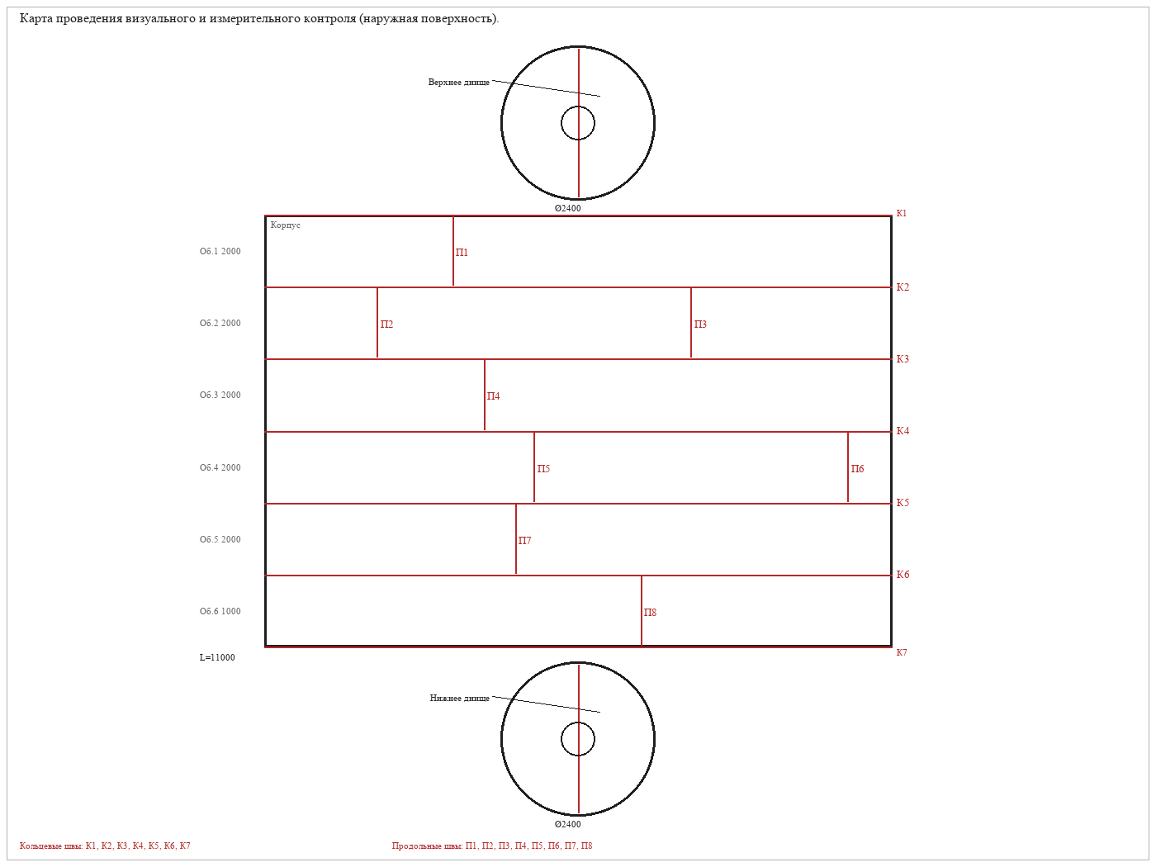

- Результаты визуального и измерительного контроля
Таблица № 3
№ п/п | Наименование объекта контроля | Объем контроля | Описание обнаруженных дефектов, их размеры | Оценка качества
Наружный осмотр:
 | фундаментов | 100% | Дефектов не обнаружено | Годен
 | сварных соединений | 100% | Дефектов не обнаружено | Годен
Внутренний осмотр:

- Заключение по результатам визуального и измерительного контроля
По результатам обследования сварных соединений сосуда, недопустимых дефектов не обнаружено, объект контроля соответствует требованиям НТД.

Контроль провел:
Специалист Иванов Иван Иванович квал. уд. № КОНТРОЛЬ-01 | Иванов Иван Иванович | Ф.И.О.
Специалист Иванов Иван Иванович квал. уд. № КОНТРОЛЬ-01 | Иванов Иван Иванович | Ф.И.О.
Заключение выдал:
Специалист Иванов Иван Иванович квал. уд. № КОНТРОЛЬ-01 | Иванов Иван Иванович | Ф.И.О.

ПРИЛОЖЕНИЕ № 4
Протокол по результатам ультразвуковой толщинометрии

Общество с ограниченной ответственностью «ЮТАР» |  | ООО «Контрольный заказчик»
(предприятие-исполнитель) |  | (предприятие-Заказчик)
628285, Ханты-Мансийский автономный округ – Югра, г. Урай, улица Ивана Шестакова, строение 46Б |  | Площадка диагностики № 1
(почтовый адрес) |  | (место нахождения оборудования)
 |  | Сепаратор НГС 50-0,9-2400
(наименование лаборатории НК) |  | (тип и наименование оборудования)
№ АЦЛНК-5-00083 об аттестации лаборатории неразрушающих методов контроля ООО «ЮТАР» |  | Зав.№ КП‑11001, рег.№ К‑179, инв.№ ИНВ‑778
(свидетельство об аттестации) |  | (номер оборудования)

Протокол по результатам ультразвуковой толщинометрии
№ ТО-ПРОВЕРКА-1 от 18.09.2026 г.

- Нормативно-техническая документация, в соответствии с которой выполнен контроль
- ГОСТ Р ИСО 16809-2015. Контроль неразрушающий. Контроль ультразвуковой. Измерение толщины;
- ГОСТ Р 55614-2013. Контроль неразрушающий. Толщиномеры ультразвуковые. Общие технические требования;
- СТО Газпром 2-2.3-491-2010. «Техническое диагностирование сосудов, работающих под давлением на объектах ОАО «Газпром».
- ФНП «Правила промышленной безопасности при использовании оборудования, работающего под избыточным давлением»; утв. приказом Ростехнадзора от 15.12.2020 №536.
- Технологическая карта №ТК-01
- Применяемое оборудование
Таблица № 1
№  п/п | Наименование прибора | Заводской номер прибора
1. | Толщиномер
2. | Настроечный образец
3. | Образцы шероховатости

- Результаты контроля
Контроль выполнен в соответствии с программой работ, согласно схемы контроля.

Таблица № 2
Наименование элемента | № точки | Толщина, мм | № точки | Толщина, мм | № точки | Толщина, мм
Обечайка 1 | 1 | 9.8 | 2 | 9.7 | 3 | 9.6
Обечайка 1 | 4 | 9.5 | 5 | 9.9 | 6 | 9.8
Обечайка 1 | 7 | 9.7 | 8 | 9.6 | 9 | 9.5
Обечайка 1 | 10 | 9.9 | 11 | 9.8 | 12 | 9.7
Обечайка 2 | 1 | 9.7 | 2 | 9.6 | 3 | 9.5
Обечайка 2 | 4 | 9.9 | 5 | 9.8 | 6 | 9.7
Обечайка 2 | 7 | 9.6 | 8 | 9.5 | 9 | 9.9
Обечайка 2 | 10 | 9.8 | 11 | 9.7 | 12 | 9.6
Обечайка 3 | 1 | 9.6 | 2 | 9.5 | 3 | 9.9
Обечайка 3 | 4 | 9.8 | 5 | 9.7 | 6 | 9.6
Обечайка 3 | 7 | 9.5 | 8 | 9.9 | 9 | 9.8
Обечайка 3 | 10 | 9.7 | 11 | 9.6 | 12 | 9.5
Обечайка 4 | 1 | 9.5 | 2 | 9.9 | 3 | 9.8
Обечайка 4 | 4 | 9.7 | 5 | 9.6 | 6 | 9.5
Обечайка 4 | 7 | 9.9 | 8 | 9.8 | 9 | 9.7
Обечайка 4 | 10 | 9.6 | 11 | 9.5 | 12 | 9.9
Обечайка 5 | 1 | 9.9 | 2 | 9.8 | 3 | 9.7
Обечайка 5 | 4 | 9.6 | 5 | 9.5 | 6 | 9.9
Обечайка 5 | 7 | 9.8 | 8 | 9.7 | 9 | 9.6
Обечайка 5 | 10 | 9.5 | 11 | 9.9 | 12 | 9.8
Обечайка 6 | 1 | 9.8 | 2 | 9.7 | 3 | 9.6
Обечайка 6 | 4 | 9.5 | 5 | 9.9 | 6 | 9.8
Обечайка 6 | 7 | 9.7 | 8 | 9.6 | 9 | 9.5
Обечайка 6 | 10 | 9.9 | 11 | 9.8 | 12 | 9.7
Днище левое | 1 | 9.7 | 2 | 9.6 | 3 | 9.5
Днище левое | 4 | 9.9 | 5 | 9.8 | 6 | 9.7
Днище левое | 7 | 9.6 | 8 | 9.5 | 9 | 9.9
Днище левое | 10 | 9.8 | 11 | 9.7 | 12 | 9.6
Днище правое | 1 | 9.6 | 2 | 9.5 | 3 | 9.9
Днище правое | 4 | 9.8 | 5 | 9.7 | 6 | 9.6
Днище правое | 7 | 9.5 | 8 | 9.9 | 9 | 9.8
Днище правое | 10 | 9.7 | 11 | 9.6 | 12 | 9.5

- Заключение по результатам контроля
Измеренная толщина стенок элементов сосуда не превышает минимально допустимые значения и удовлетворяет требованиям нормативно-технической документации.

Контроль провел:
Специалист Иванов Иван Иванович квал. уд. № КОНТРОЛЬ-01 | Иванов Иван Иванович | Ф.И.О.
Специалист Иванов Иван Иванович квал. уд. № КОНТРОЛЬ-01 | Иванов Иван Иванович | Ф.И.О.
Заключение выдал:
Специалист Иванов Иван Иванович квал. уд. № КОНТРОЛЬ-01 | Иванов Иван Иванович | Ф.И.О.
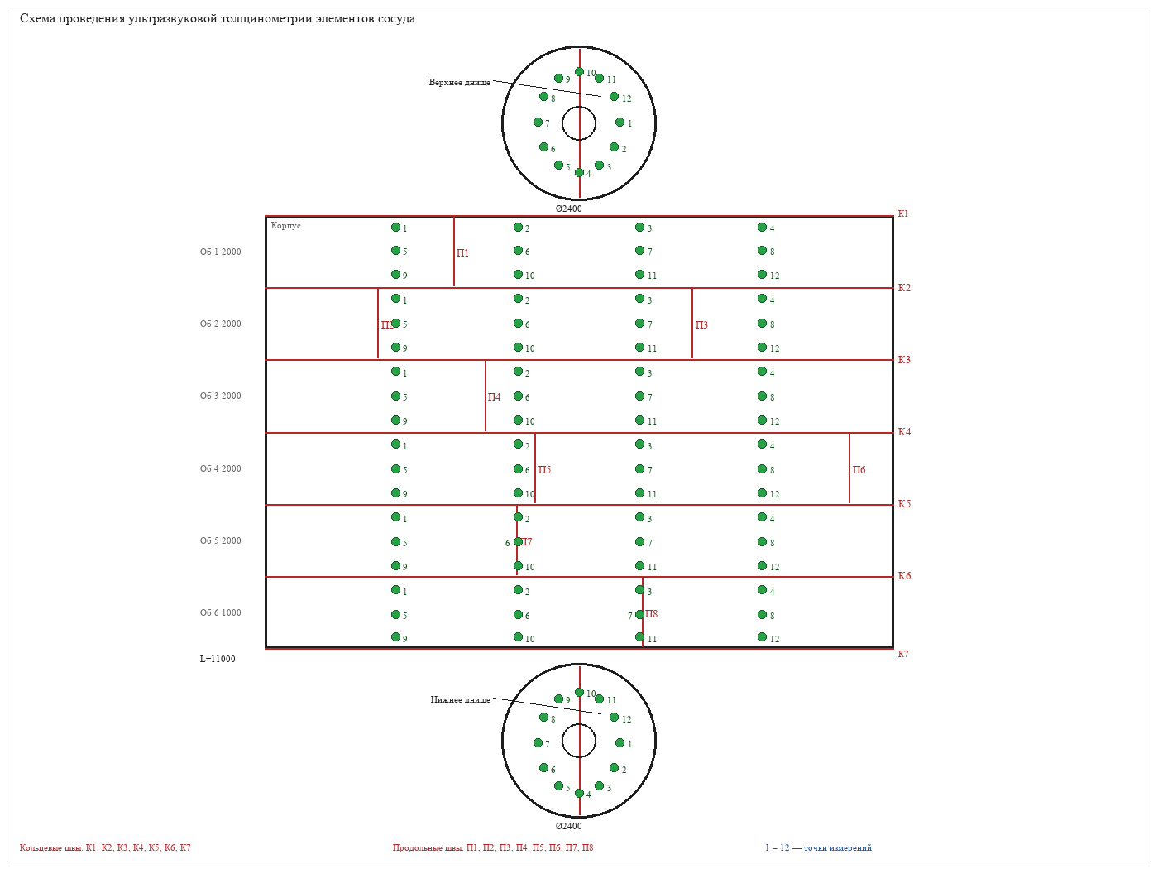

ПРИЛОЖЕНИЕ № 5
Протокол по результатам контроля твердости основного металла и сварных соединений
Общество с ограниченной ответственностью «ЮТАР» |  | ООО «Контрольный заказчик»
(предприятие-исполнитель) |  | (предприятие-Заказчик)
628285, Ханты-Мансийский автономный округ – Югра, г. Урай, улица Ивана Шестакова, строение 46Б |  | Площадка диагностики № 1
(почтовый адрес) |  | (место нахождения оборудования)
 |  | Сепаратор НГС 50-0,9-2400
(наименование лаборатории НК) |  | (тип и наименование оборудования)
№ АЦЛНК-5-00083 об аттестации лаборатории неразрушающих методов контроля ООО «ЮТАР» |  | Зав.№ КП‑11001, рег.№ К‑179, инв.№ ИНВ‑778
(свидетельство об аттестации) |  | (номер оборудования)

Протокол по результатам контроля твердости основного металла и сварных соединений
№ ТО-ПРОВЕРКА-1 от 18.09.2026 г.

- Нормативно-техническая документация, в соответствии с которой выполнен контроль
- ГОСТ 22761-77. Металлы и сплавы. Метод измерения твердости по Бринеллю переносными твердомерами статического действия.
- ГОСТ 23677-79. Твердомеры для металлов. Общие технические требования.
- СТО Газпром 2-2.3-491-2010. «Техническое диагностирование сосудов, работающих под давлением на объектах ОАО «Газпром».
- ФНП «Правила промышленной безопасности при использовании оборудования, работающего под избыточным давлением»; утв. приказом Ростехнадзора от 15.12.2020 №536.
- Технологическая карта №ТК-01

- Применяемое оборудование
Таблица № 1
№  п/п | Наименование прибора | Заводской номер прибора
1. | Твердомер
2. | Меры твердости
3. | Образцы шероховатости

- Результаты контроля
Контроль выполнен в соответствии с программой работ, согласно схемы контроля.

Таблица № 2
Допустимая твердость металла в точке, НВ |  | Твердость металла (для стали 09Г2С ), НВ
 |  | 120-180 | <225 | <225 | <225 | 120-180
№ точки  измерения |  | 1 | 2 | 3 | 4 | 5
Участок контроля согласно схемы контроля | К1/П1 | 146 | 155 | 162 | 153 | 149
Участок контроля согласно схемы контроля | К2/П2 | 147 | 156 | 163 | 154 | 150
Участок контроля согласно схемы контроля | К3/П3 | 148 | 157 | 164 | 155 | 151

Таблица № 3
Участок контроля согласно схемы измерения | № точки измерения | Твердость металла, НВ | Допустимая твердость металла в точке, НВ
К1/П1 | 1 | 162 | 120–180
К2/П2 | 2 | 163 | 120–180
К3/П3 | 3 | 164 | 120–180
- Заключение по результатам контроля твердости
Измеренные значения твердости металла сосуда находятся в допустимых пределах и отвечают требованиям нормативно-технической документации. Наплавленный металл (металл шва) по твердости соответствует основному. С учетом инструментальной погрешности, значения твердости элементов сосуда соответствуют прочностным характеристикам используемой марки стали.

Контроль провел:
Специалист Иванов Иван Иванович квал. уд. № КОНТРОЛЬ-01 | Иванов Иван Иванович | Ф.И.О.
Специалист Иванов Иван Иванович квал. уд. № КОНТРОЛЬ-01 | Иванов Иван Иванович | Ф.И.О.
Заключение выдал:
Специалист Иванов Иван Иванович квал. уд. № КОНТРОЛЬ-01 | Иванов Иван Иванович | Ф.И.О.
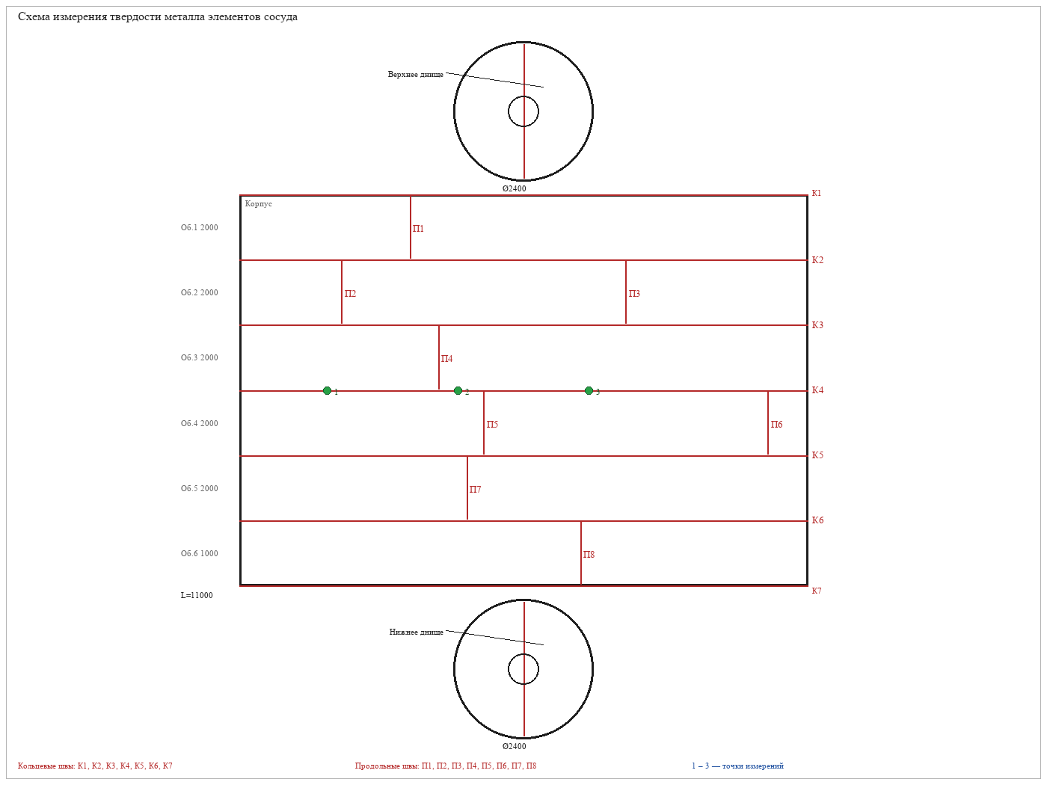

ПРИЛОЖЕНИЕ № 6
Протокол по результатам ультразвукового контроля качества основного металла и сварных соединений
Общество с ограниченной ответственностью «ЮТАР» |  | ООО «Контрольный заказчик»
(предприятие-исполнитель) |  | (предприятие-Заказчик)
628285, Ханты-Мансийский автономный округ – Югра, г. Урай, улица Ивана Шестакова, строение 46Б |  | Площадка диагностики № 1
(почтовый адрес) |  | (место нахождения оборудования)
 |  | Сепаратор НГС 50-0,9-2400
(наименование лаборатории НК) |  | (тип и наименование оборудования)
№ АЦЛНК-5-00083 об аттестации лаборатории неразрушающих методов контроля ООО «ЮТАР» |  | Зав.№ КП‑11001, рег.№ К‑179, инв.№ ИНВ‑778
(свидетельство об аттестации) |  | (номер оборудования)

Протокол по результатам ультразвукового контроля качества
основного металла и сварных соединений
№ ТО-ПРОВЕРКА-1 от 18.09.2026 г.

- Нормативно-техническая документация, в соответствии с которой выполнен контроль
- ГОСТ Р 55724-2013. Контроль неразрушающий. Соединения сварные. Методы ультразвуковые.
- ФНП «Правила промышленной безопасности при использовании оборудования, работающего под избыточным давлением»; утв. приказом Ростехнадзора от 15.12.2020 №536.
- СТО Газпром 2-2.3-491-2010. «Техническое диагностирование сосудов, работающих под давлением на объектах ОАО «Газпром».
- СТО 00220256-005-2005. Швы стыковых, угловых и тавровых сварных соединений сосудов и аппаратов, работающих под давлением. Методика ультразвукового контроля.
- Технологическая карта № ТК-01

- Применяемое оборудование
Таблица № 1
№  п/п | Наименование прибора | Заводской номер прибора
1. | Дефектоскоп
2. | СОП
3. | Образцы шероховатости

- Параметры контроля
Таблица № 2
№ п/п | Тип сварного соединения | Толщина элементов, мм | ПЭП (тип, частота, угол ввода) | Максимально допустимая эквивалентная площадь S брак, мм² | Параметры зарубки, мм

- Результаты контроля
Контроль выполнен в соответствии с программой работ, согласно схемы.

Таблица № 3
№ стыка по карте контроля | Условный номер дефекта | Эквивалент. Площадь Sдеф, мм2 | Глубина залегания «Y» , мм | Протяженность ΔL, мм | Форма (характер) дефекта (объемный/ плоскостной) | Местоположение на сварном соединении L, мм | Заключение
К1 | — | — | — | — |  | К1/П1 | годен
К2 | — | — | — | — |  | К2/П2 | годен
К3 | — | — | — | — |  | К3/П3 | годен
К4 | — | — | — | — |  | К4/П4 | годен

- Заключение по результатам контроля
По результатам обследования сварных соединений сосуда, недопустимых дефектов не обнаружено, объект контроля соответствует требованиям НТД.

Контроль провел:
Специалист Иванов Иван Иванович квал. уд. № КОНТРОЛЬ-01 | Иванов Иван Иванович | Ф.И.О.
Специалист Иванов Иван Иванович квал. уд. № КОНТРОЛЬ-01 | Иванов Иван Иванович | Ф.И.О.
Заключение выдал:
Специалист Иванов Иван Иванович квал. уд. № КОНТРОЛЬ-01 | Иванов Иван Иванович | Ф.И.О.

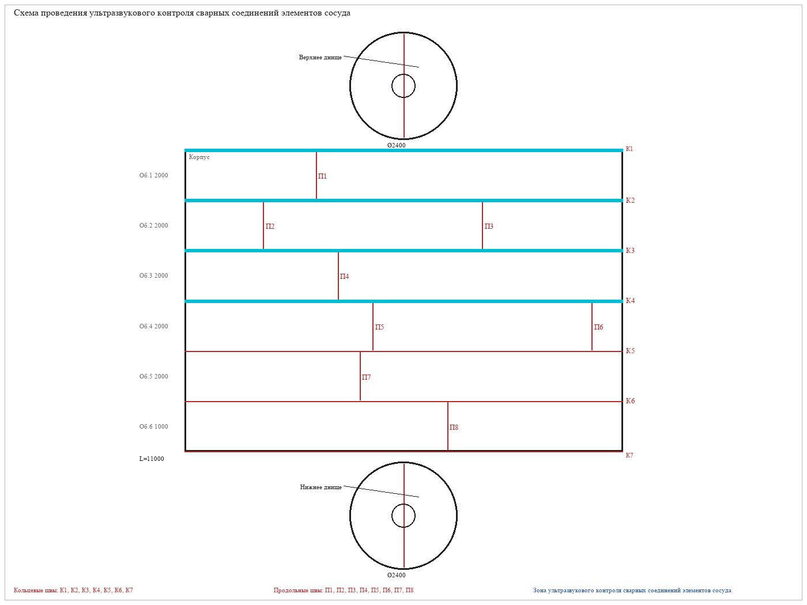

ПРИЛОЖЕНИЕ № 7
Протокол по результатам магнитопорошкового контроля элементов сосуда
Общество с ограниченной ответственностью «ЮТАР» |  | ООО «Контрольный заказчик»
(предприятие-исполнитель) |  | (предприятие-Заказчик)
628285, Ханты-Мансийский автономный округ – Югра, г. Урай, улица Ивана Шестакова, строение 46Б |  | Площадка диагностики № 1
(почтовый адрес) |  | (место нахождения оборудования)
 |  | Сепаратор НГС 50-0,9-2400
(наименование лаборатории НК) |  | (тип и наименование оборудования)
№ АЦЛНК-5-00083 об аттестации лаборатории неразрушающих методов контроля ООО «ЮТАР» |  | Зав.№ КП‑11001, рег.№ К‑179, инв.№ ИНВ‑778
(свидетельство об аттестации) |  | (номер оборудования)

Протокол по результатам магнитопорошкового контроля элементов сосуда
№ ТО-ПРОВЕРКА-1 от 18.09.2026 г.

- Нормативно-техническая документация, в соответствии с которой выполнен контроль
- ГОСТ Р 56512-2015. Контроль неразрушающий. Магнитопорошковый метод. Типовые технологические процессы
- СТО Газпром 2-2.3-218-2008. Инструкция по применению магнитопорошкового неразрушающего контроля сосудов, работающих под давлением.
- ФНП «Правила промышленной безопасности при использовании оборудования, работающего под избыточным давлением»; утв. приказом Ростехнадзора от 15.12.2020 №536.
- СТО Газпром 2-2.3-491-2010. «Техническое диагностирование сосудов, работающих под давлением на объектах ОАО «Газпром».
- Технологическая карта №ТК-01

- Применяемое оборудование
Таблица № 1
№  п/п | Наименование прибора | Заводской номер прибора

- Параметры контроля
Таблица № 2
Способ контроля
Условный уровень чувствительности

- Результаты контроля
Таблица № 3
Наименование объекта контроля | Зона  контроля | Объем контроля | Описание обнаруженных дефектов, их размеры | Оценка качества
К1 | К1/П1 | 100% | Дефектов не обнаружено | годен
К2 | К2/П2 | 100% | Дефектов не обнаружено | годен
К3 | К3/П3 | 100% | Дефектов не обнаружено | годен

- Заключение по результатам контроля
По результатам магнитопорошкового контроля дефектов в сварных соединениях сосуда не обнаружено, объект контроля соответствует требованиям нормативно-технической документации.

Контроль провел:
Специалист Иванов Иван Иванович квал. уд. № КОНТРОЛЬ-01 | Иванов Иван Иванович | Ф.И.О.
Специалист Иванов Иван Иванович квал. уд. № КОНТРОЛЬ-01 | Иванов Иван Иванович | Ф.И.О.
Заключение выдал:
Специалист Иванов Иван Иванович квал. уд. № КОНТРОЛЬ-01 | Иванов Иван Иванович | Ф.И.О.

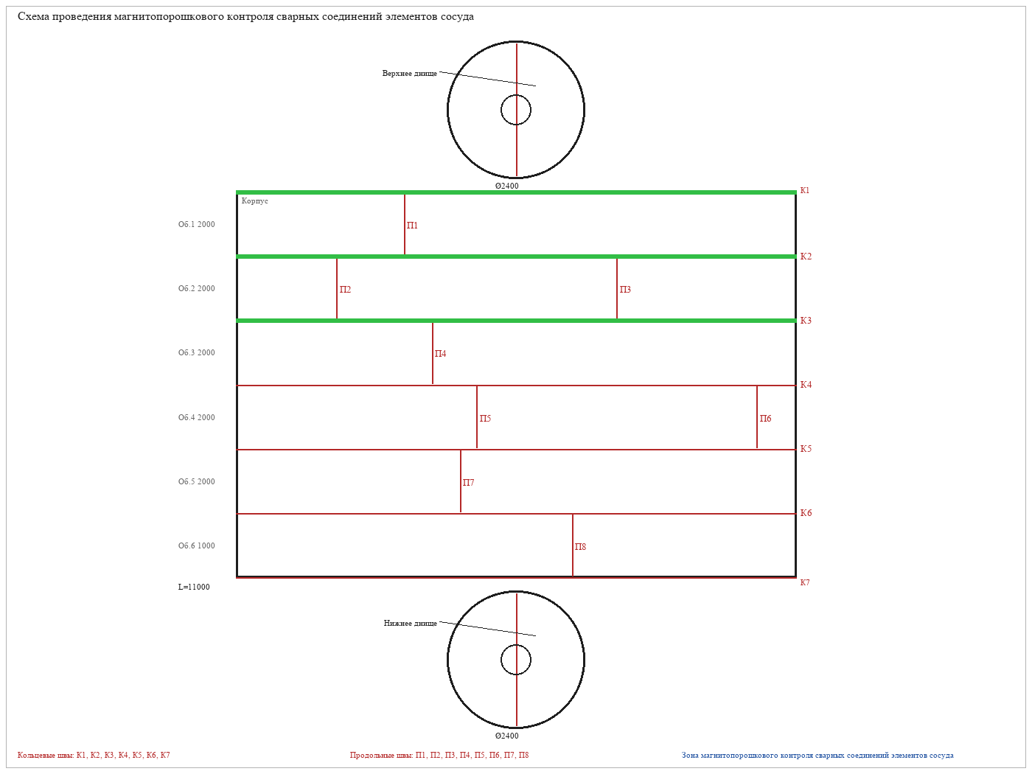

ПРИЛОЖЕНИЕ № 8
Расчет на прочность
Остаточный ресурс: 5 лет.
Методика расчёта: По методике, указанной в техническом отчёте

ПРИЛОЖЕНИЕ № 9
Копия акта гидравлического испытания на прочность и герметичность сосуда, работающего под давлением
Акт гидравлического испытания от 18.09.2026, пробное давление 2,0. Скан акта не приложен к обследованию.

ПРИЛОЖЕНИЕ № 10
Перечень применяемой при техническом диагностировании нормативной, технической и методической документации
1 | Федеральный закон от 21.07.1997г. №116 «О промышленной безопасности опасных производственных объектов» (ред. от 11.06.2021г.)
23 | Приказ Федеральной службы по экологическому, технологическому и атомному надзору от 15 декабря 2020 г. N 534 "Об утверждении федеральных норм и правил в области промышленной безопасности " Правила безопасности в нефтяной и газовой промышленности"
3 | Приказ Федеральной службы по экологическому, технологическому и атомному надзору от 15 декабря 2020 г. №536 "Об утверждении федеральных норм и правил в области промышленной безопасности "Правила промышленной безопасности при использовании оборудования, работающего под избыточным давлением"
4 | СТО Газпром 2-2.3-491-2010 «Техническое диагностирование сосудов, работающих под давлением на объектах ОАО «Газпром»
5 | СТО Газпром 2-2.4-083-2006 Инструкция по неразрушающим методам контроля качества сварных соединений при строительстве и ремонте промысловых и магистральных газопроводов
6 | СТО 9701105632-003-2021. Инструкция по визуальному и измерительному контролю
7 | СТО Газпром 2-2.3-491-2010. «Техническое диагностирование сосудов, работающих под давлением на объектах ОАО «Газпром»
8 | ГОСТ Р ИСО 16809-2015. Контроль неразрушающий. Контроль ультразвуковой. Измерение толщины
9 | ГОСТ Р 55614-2013. Контроль неразрушающий. Толщиномеры ультразвуковые. Общие технические требования
10 | ГОСТ 22761-77. Металлы и сплавы. Метод измерения твердости по Бринеллю переносными твердомерами статического действия
11 | ГОСТ 23677-79. Твердомеры для металлов. Общие технические требования
12 | ГОСТ Р 55724-2013. Контроль неразрушающий. Соединения сварные. Методы ультразвуковые
13 | СТО 00220256-005-2005. Швы стыковых, угловых и тавровых сварных соединений сосудов и аппаратов, работающих под давлением. Методика ультразвукового контроля
14 | ГОСТ Р 56512-2015. Контроль неразрушающий. Магнитопорошковый метод. Типовые технологические процессы
15 | СТО Газпром 2-2.3-218-2008. Инструкция по применению магнитопорошкового неразрушающего контроля сосудов, работающих под давлением

